**Jakie zabawki do ogrodu wybrać?**

**Kiedy zbliża się wiosna warto pomyśleć o odświeżeniu ogrodu i przystosowaniu go do codziennych aktywności dzieci. W naszym artykule doradzimy Ci najlepsze zabawki do ogrodu dla dzieci. Sprawdź!**

**Zabawki do ogrodu**

Kiedy zbliża się wiosna warto pomyśleć o odświeżeniu ogrodu i przystosowaniu go do codziennych aktywności dzieci. W naszym artykule doradzimy Ci najlepsze *zabawki do ogrodu* dla dzieci. Sprawdź!

**Jakie zabawki do ogrodu kupić?**

Stworzenie miejsca do zabawy dla dzieci w ogrodzie jest bardzo ważne. Jeśli mamy taką możliwość powinniśmy zadbać o ten aspekt. Czas spędzony na świeżym powietrzu podczas dobrej zabawy jest nieoceniony. *Zabawki do ogrodu* to jeden z najlepszych sposobów na zaaranżowanie tego miejsca. Jeśli nie mamy zdolności manualnych to warto zakupić gotowe zabawki. Najpopularniejsze obecnie są domku na drzewie z wbudowaną zjeżdżalnią oraz trampoliny. Inne pomysły to klasyczna piaskownica, którą dzieci bez względu na wiek uwielbiają. Inne propozycje o nieco mniejszych gabarytach to podwieszane huśtawki na drzewo, małe tipi czy podręczne zabawki do wody.

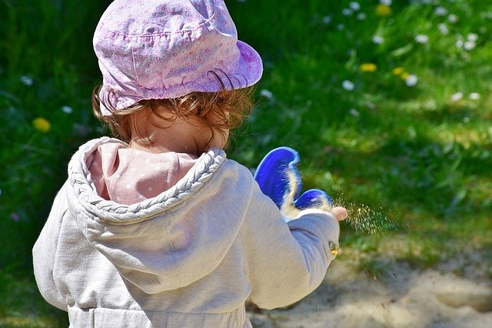

**Gdzie kupić zabawki ogrodowe?**

Aktualnie [zabawki do ogrodu](https://www.ceneo.pl/Zabawki_ogrodowe) można zakupić stacjonarnie oraz online. Polecamy wariant pierwszy ze względu na większą wygodę oraz niższe ceny niż w tradycyjnych sklepach. Możesz też zlecić takie zadanie doświadczonemu stolarzowi, który wykona np. domek ogrodowy dla naszych dzieci.